Đức Phổ đăng cai tổ chức Hội nghị sơ kết 3 năm thực hiện chương trình phối hợp giữa Hội CCB tỉnh Quảng Ngãi và Hội CCB tỉnh Bình Định giai đoạn 2019-2022

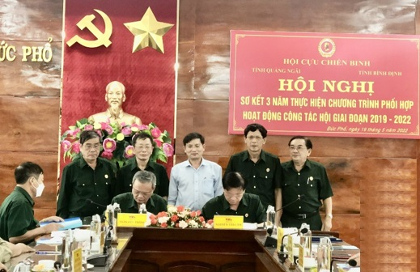
Chiều ngày 19/5/2022, tại phòng họp Thị ủy Đức Phổ, Hội Cựu chiến binh tỉnh Quảng Ngãi và Hội Cựu chiến binh tỉnh Bình Định tổ chức hội nghị sơ kết 3 năm thực hiện chương trình phối hợp hoạt động công tác hội giữa Hội Cựu chiến binh hai tỉnh và 4 huyện, thị xã giáp ranh giai đoạn 2019-2022, phương hướng hoạt động phối hợp giai đoạn 2022-2025.

Dự hội nghị có đồng chí Trần Đức Thắng - Chủ tịch Hội Cựu chiến binh tỉnh Bình Định, đồng chí Nguyễn Tấn Lâm - Chủ tịch Hội Cựu chiến binh tỉnh Quảng Ngãi, đồng chí Bùi Văn Lý - Phó Bí thư thường trực Thị ủy Đức Phổ, đồng chí Võ Minh Vương - Phó Chủ tịch UBND thị xã; các đồng chí lãnh đạo Hội Cựu chiến binh, Công An, Ban Chỉ huy quân sự các địa phương giáp ranh: thị xã Đức Phổ, huyện Ba Tơ (tỉnh Quảng Ngãi), huyện An Lão, thị xã Hoài Nhơn (tỉnh Bình Định).
Trong 3 năm qua, thực hiện Chương trình phối hợp số 01/CTPH-HCCB ngày 29/3/2019 của Hội Cựu chiến binh hai tỉnh Quảng Ngãi và Bình Định về Cựu chiến binh tham gia giữ gìn an ninh chính trị, trật tự an toàn xã hội ở địa bàn giáp ranh, Hội Cựu chiến binh hai tỉnh và các huyện, thị xã giáp ranh nêu trên đã tích cực chủ động khắc phục khó khăn, tổ chức thực hiện hoàn thành các nội dung theo Chương trình phối hợp hoạt động giữa hai tỉnh Quảng Ngãi, Bình Định và Hội Cựu chiến binh các huyện, thị xã vùng giáp ranh. Hội Cựu chiến binh hai tỉnh đã lồng ghép phong trào thi đua “Cựu chiến binh gương mẫu” với các phong trào, cuộc vận động của địa phương, phát huy được vai trò, trách nhiệm của Cựu chiến binh trong công tác tuyên truyền, vận động Cựu chiến binh và Nhân dân tham gia phòng chống âm mưu “Diễn biến hòa bình” của các thế lực thù địch; phòng ngừa, đấu tranh phòng, chống tội phạm và tệ nạn xã hội, góp phần giữ vững an ninh chính trị, trật tự an toàn xã hội ở từng địa phương, cơ sở.

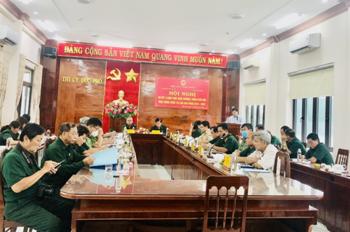
Quang cảnh hội nghị
Tại hội nghị, các đại biểu đã thảo luận những khó khăn, vướng mắc và đưa ra giải pháp thực hiện trong giai đoạn tới. Hội Cựu chiến binh hai tỉnh đã tiến hành ký kết Chương trình phối hợp hoạt động công tác hội giữa hai tỉnh và 4 huyện, thị xã giáp ranh giai đoạn 2019-2022. Trên cơ sở ký kết, Hội Cựu chiến binh các huyện, thị xã, các xã, phường giáp ranh tổ chức ký kết và xây dựng kế hoạch, tổ chức thực hiện chương trình phối hợp sát với đặc điểm, tình hình của từng địa phương, cơ sở; triển khai thực hiện có hiệu quả các phong trào thi đua, cuộc vận động của Trung ương và địa phương; tuyên truyền, vận động cán bộ, hội viên Cựu chiến binh và Nhân dân tham gia phòng, chống tội phạm, giữ gìn an ninh chính trị, trật tự an toàn xã hội địa bàn giáp ranh; phối hợp giúp nhau phát triển kinh tế, xóa đói, giảm nghèo, ổn định đời sống cho cán bộ, hội viên Cựu chiến binh và Nhân dân…
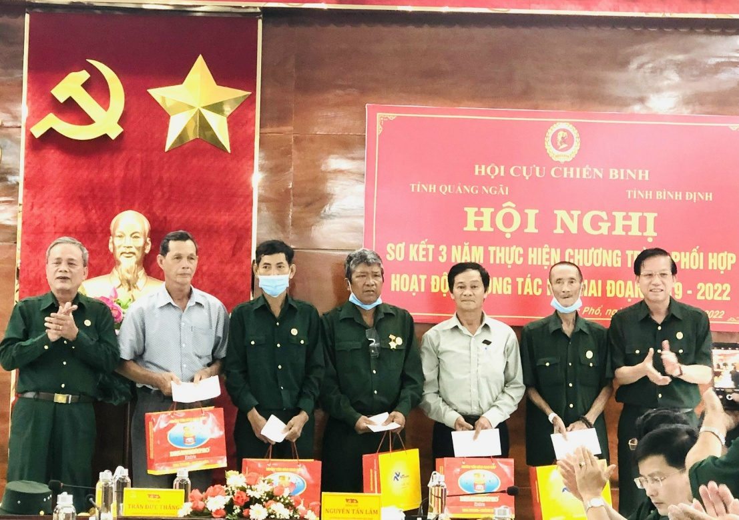
Lãnh đạo Hội cựu chiến binh hai tỉnh tặng quà cho hội viên có hoàn cảnh khó khăn
Dịp này, Hội Cựu chiến binh 2 tỉnh Quảng Ngãi, Bình Định và Hội Cựu chiến binh 4 huyện, thị xã giáp ranh đã trao 12 phần quà cho 12 hội viên Cựu chiến binh có hoàn cảnh khó khăn của thị xã Đức Phổ./.
Hoài Tâm – Trung tâm TT-VH-TT thị xã

